Manual laget.se
Varje lag i föreningen har en hemsida under www.laget.se. Klubben hjälper till att komma igång med sidan men laget bör försöka få någon som kan ta över och göra sidan till lagets anslagstavla och nav för spridande av information. Konceptet är lätt att använda och man kommer snabbt in i hur man använder det. Klubben har nytta av att kunna se vilka aktiviteter som lagen har och motståndarna hittar lättare kontaktuppgifter till ledarna via hemsidan.
VIKTIGT! Närvarorapportera alla aktiviteter löpande under säsongen. Närvarorapporteringen är viktig för föreningen eftersom det berättigar LOK-stödet som är ett bidrag för att stödja föreningsdriven barn- och ungdomsidrott.
Har ni frågor kan ni kontakta kansliet, laget.se på support@laget.se eller 019-15 44 00. Ni kan även hitta svar på era frågor här: https://laget.zendesk.com/hc/sv

Innehåll
1. Komma till redigerar/admin-läge 1
2. Lägga in aktiviteter 1
3. Registrerar närvaro 2
4. Lägga in spelare och föräldrar 3
5. Skicka gratis grupp-SMS 3
6. Skicka kallelse till match eller annan aktivitet 4
7. Lägg in matcher i serier/cup 5
8. Registrera matchresultat i serie/cup 6
9. Ladda upp filer (bilder, filmer och dokument) 7

1. Komma till redigerar/admin-läge

Logga in Admin-knappen högst upp i svarta listen
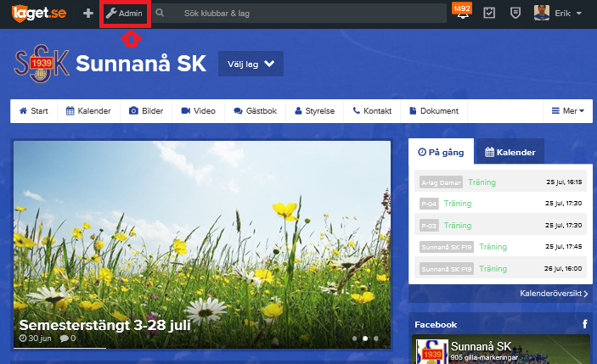

2. Lägga in aktiviteter

Vänstermenyn ”Aktiviteter” toppmenyn ”+Ny aktivitet”
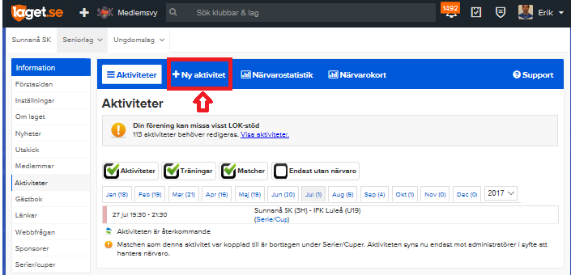

3.1 Registrera närvaro

Klicka in på en aktivitet klicka på ”Redigera”
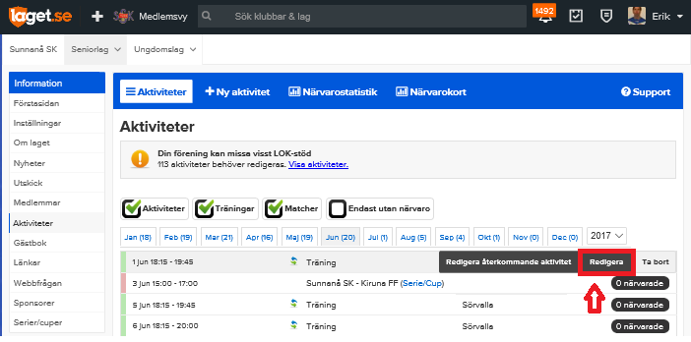

3.2 Registrera närvaro

Klicka på ikonen under ”Närvaro” för att bekräfta närvaro
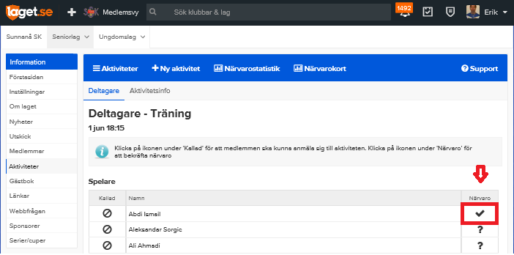

4. Lägga in spelare och föräldrar

Vänstermenyn ”Medlemmar” toppmenyn ”Lägg till medlem”
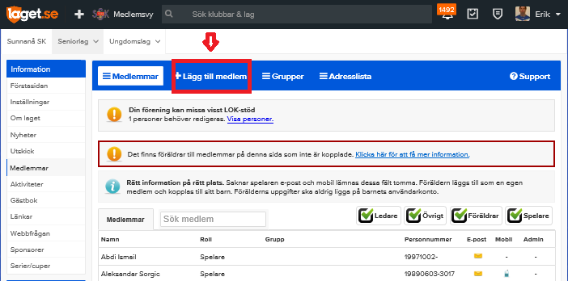

5. Skicka gratis grupp-SMS

Vänstermenyn ”Utskick”. Klicka på ”Nästa” för att välja vilken grupp som SMS:et ska skickas till. Bra funktion att nå alla spelare/föräldrar vid sena ändringar. Kräver förstås att varje spelare eller minst en förälder till varje barn har sitt mobilnr inlagt.
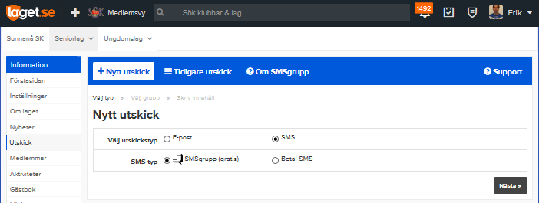

6. Skicka kallelse till match eller annan aktivitet
Vänstermenyn ”Aktiviteter” klicka på aktiviteten och tryck på ”Redigera”
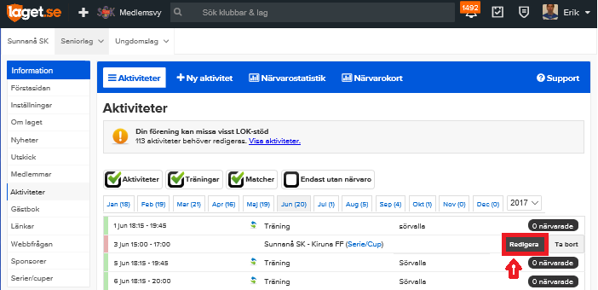

Fliken ”Aktivitetsinfo” Bocka i rutan ”Anmälningsbar”. Fyll i tider och platser. Tryck på ”Spara”.
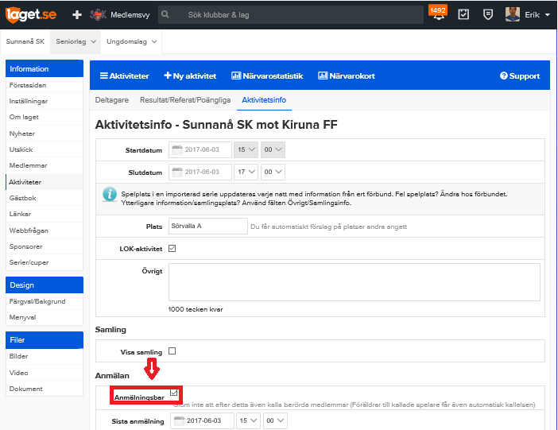
Gå till fliken ”Deltagare” och tryck på breven till vänster om de personer som ska kallas.
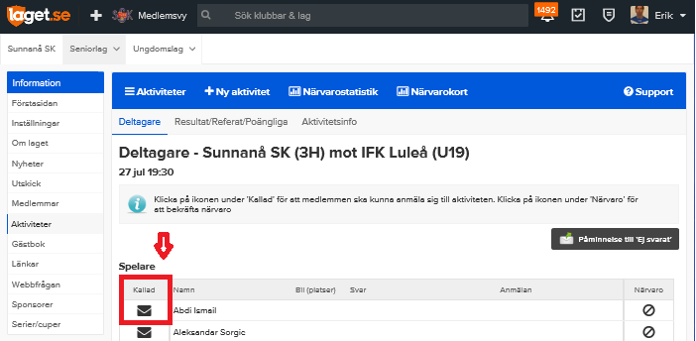

7. Lägga in matcher i serie/cup

Vänstermenyn ”Serier/cuper” i blåa vågräta listen ”+ Lägg till serie/cup”
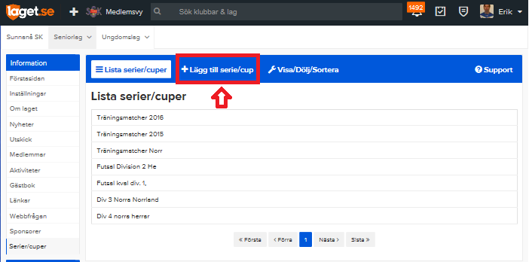

Skriv in serie/cupnamn och lägg in alla lagen i serien/cupen samt spara. Glöm inte att kryssa i Sunnanå SK som ditt lag!
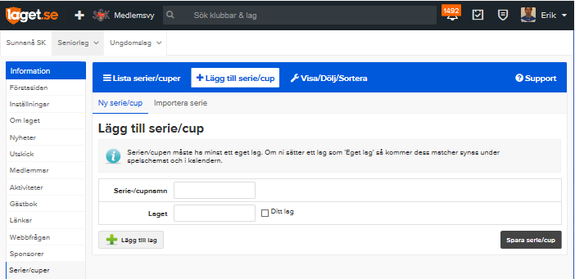

Tryck på cupen och välj ”Redigera”
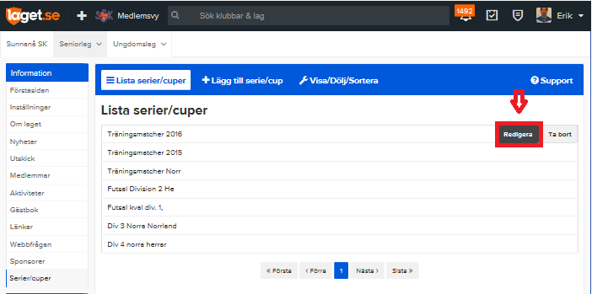

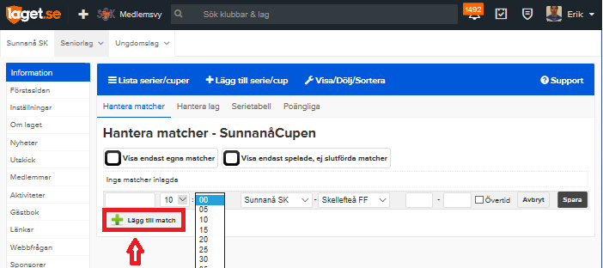
Lägg in matcherna – klart!

8. Registrera matchresultat i serie/cup

Vänstermenyn ”Serier/cuper” – välj cup. Klicka på matchen och ”Redigera resultat”
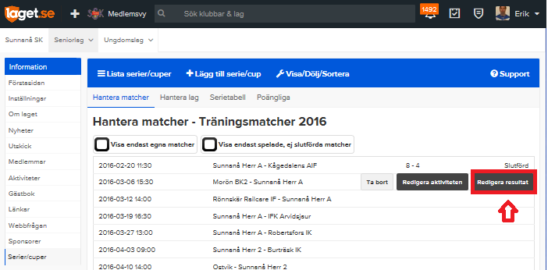

Fyll i resultat – klicka ”Spara”
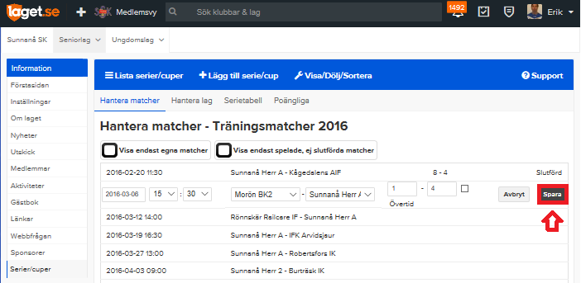

9. Ladda upp filer (bilder, filmer och dokument)

Vänstermenyn ”Filer” Klicka in på ”Bilder”/”Video”/”Dokument”
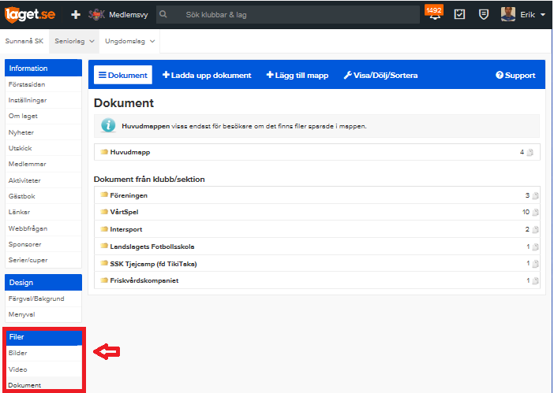

Klicka på ”Ladda upp bild/video/dokument” välj fil, skriv in namn och välj vilken mapp den ska sparas i – Spara.
